Министерство науки и высшего образования Российской Федерации

Федеральное государственное автономное учреждение высшего образования  
Пермский Национальный Исследовательский Политехнический Университет

Электротехнический факультет

Кафедра информационных технологий и автоматизированных систем

ОТЧЕТ

**Лабораторная работа «Решение нелинейных уравнений»**

Выполнила: студентка группы РИС-23-2б

Хабарова Анастасия Александровна

Проверила: доцент кафедры ИТАС

О.А. Полякова

**2023**

Задача: Решить нелинейное уравнение

3x - 4lnx - 5 = 0

Отрезок, содержащий корень: [2;4]

Точное значение: 3,2300

3 способами:

* + Метод половинного деления
  + Метод Ньютона
  + Метод итераций

1. **Метод половинного деления.**

**Анализ задачи:**

Поиск корня на интервале AB через деление интервала на 2 равные части.

1. Обозначим начальную и конечную точки отрезка символами A и B соответственно

В общем виде и уравнение имеет вид

1. Разделим отрезок на 2 части
2. Если произведения то начало отрезка A переносится в X иначе конец отрезка B переносится в точку X
3. Полученные отрезок делим опять пополам и т.д

**Блок-схема:**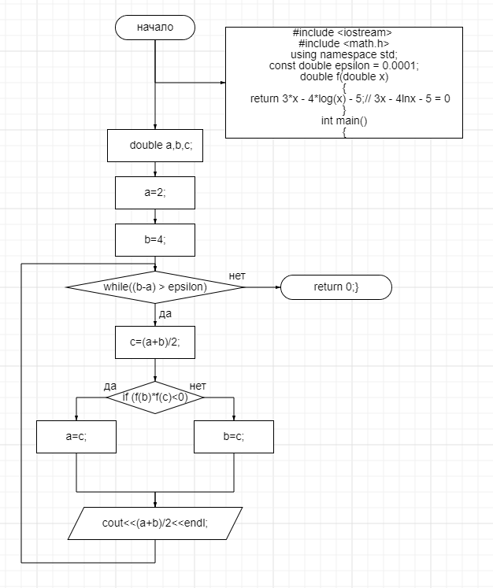

**Код на C++:**

1. **Метод Ньютона.**
2. В качестве начального приближения в зависимости от свойств функции берется: или левый конец: x0 = a, если

или правый конец: x0 = b, если



2. Полученную точку пересечения касательной с Ох обозначим за x и проведем через f(x1) **новую** касательную, пересекающую Ох в **новой более приближенной точке, чем** x1 **и** x0к нашему решению уравнения. Данные итерации повторяются до тех пор, пока не найдется:



каждый новый **x** ищется по следующей формуле

**Блок-схема:**

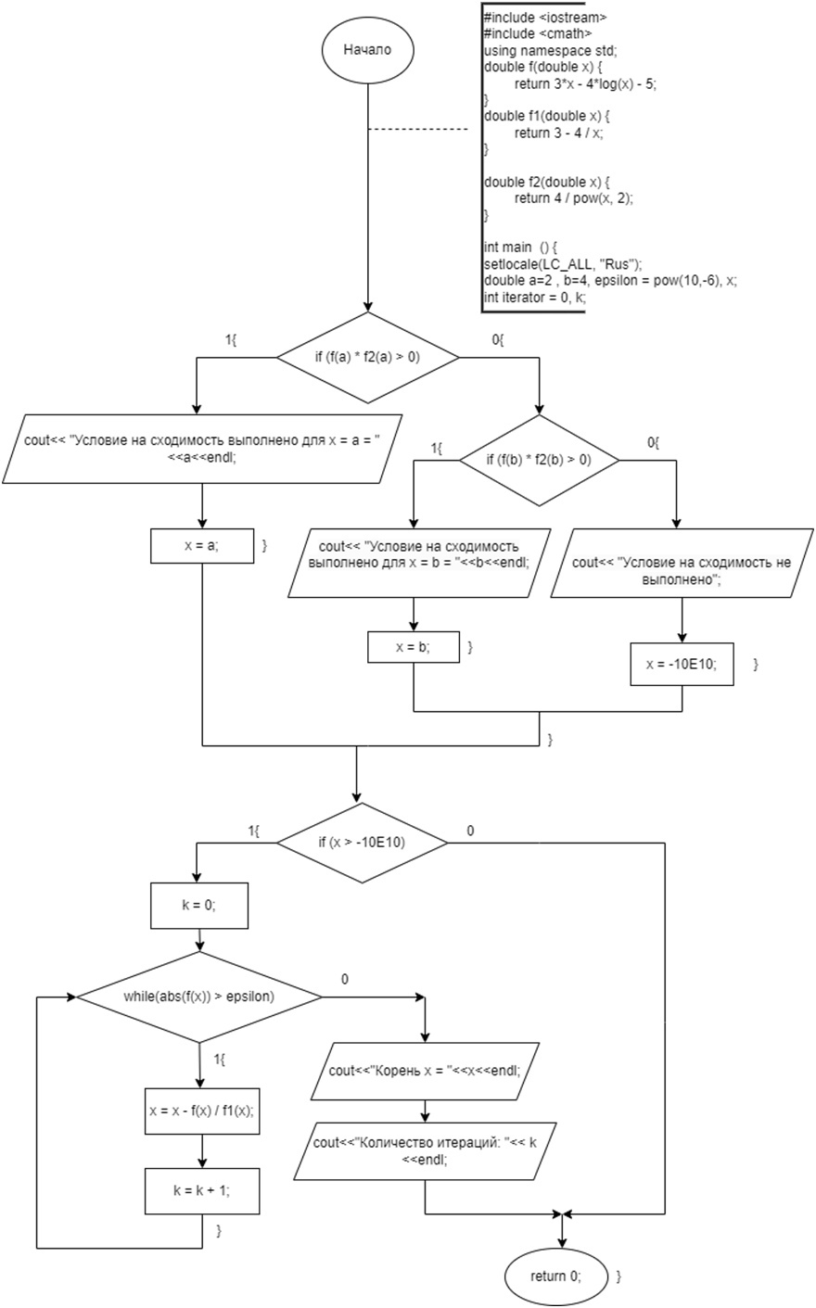

**Код на C++:**

1. **Метод итераций.**
2. Исходное уравнение f(x)=0 необходимо представить в виде х=φ(х).
3. На заданном отрезке [a; b] выбирается начальное приближение х0 (x0 ∈ [a; b]).
4. Следующее приближение вычисляется по формуле xn+1=φ(хn).
5. 3 шаг повторяется пока |xn+1 - xn| > ε.

Как только |xn+1 - xn| <= ε, цикл заканчивается, xn+1 — искомое значение

**Блок-схема:** 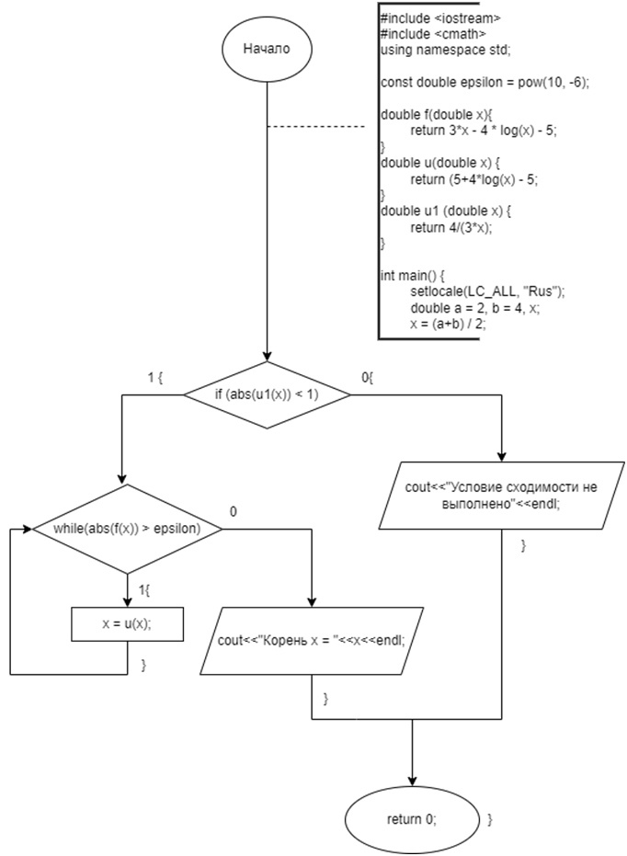

**Код на C++:**

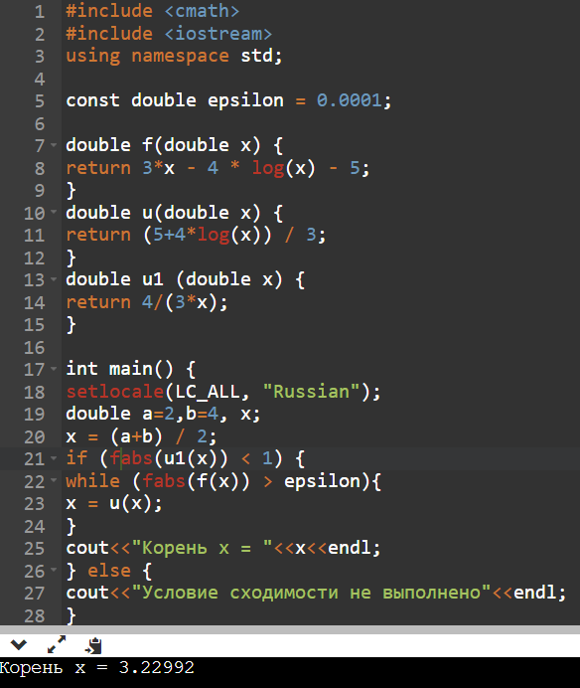

**Вывод:** Задача изучена и методы решения нелинейных уравнений успешно выполнены.